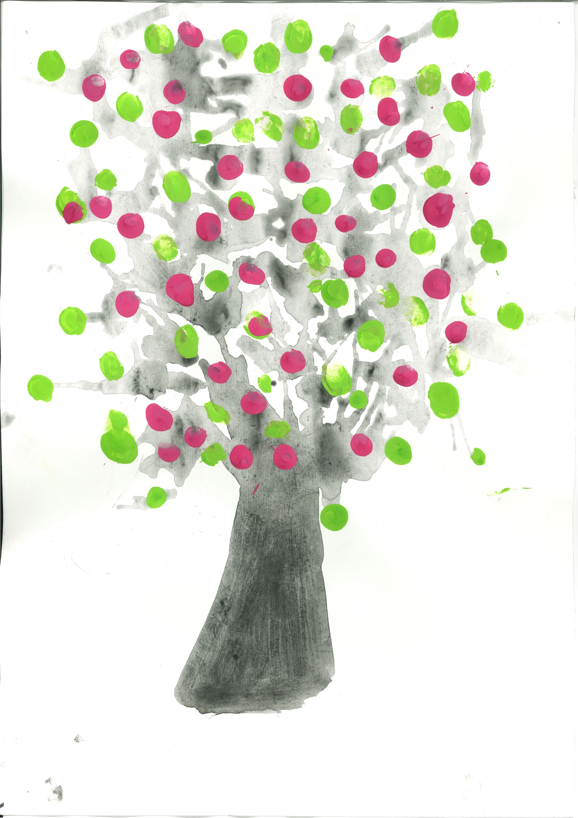

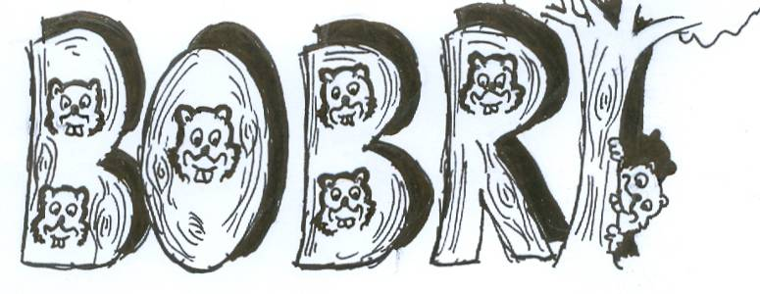
BOBRI, informativni mesečnik
OŠ Preserje
Šolsko leto: 2024/2025
Letnik: 16
Št.: 149, maj 2025

Megi Rogelj, 7. a: Cvetoče drevo
ZGODILO SE JE V APRILU – MALEM TRAVNU
DAN ZDRAVE ŠOLE
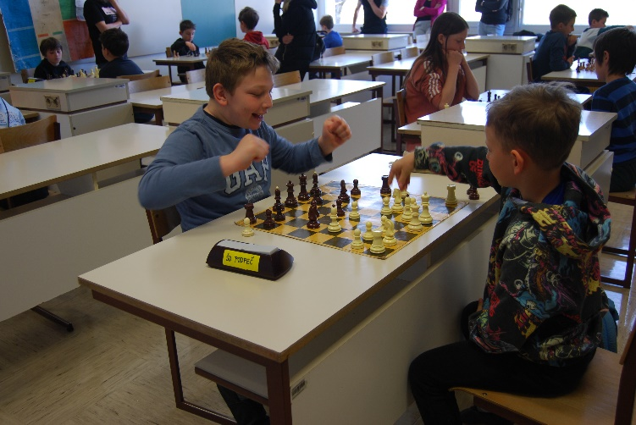
V soboto, 12. aprila, smo imeli na šoli dan zdrave šole z naslovom Pris(o)tni. Potekale so različne delavnice, ki so jih vodili učitelji, starši in organizacije.
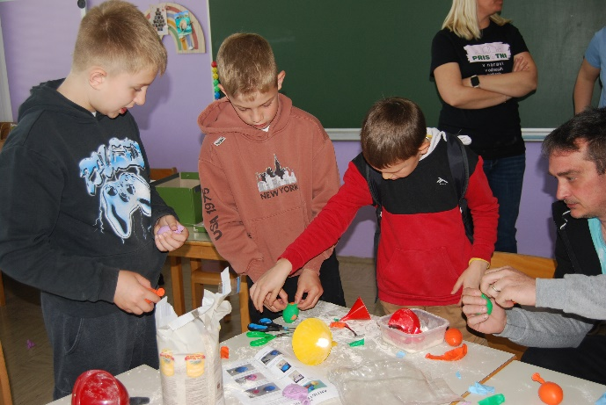

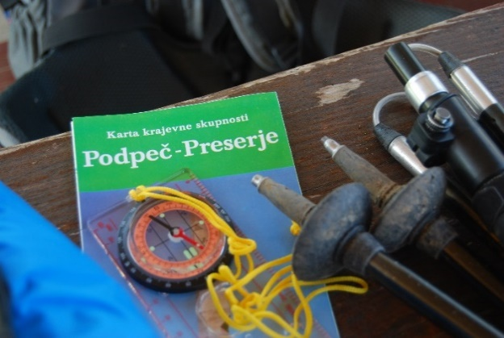
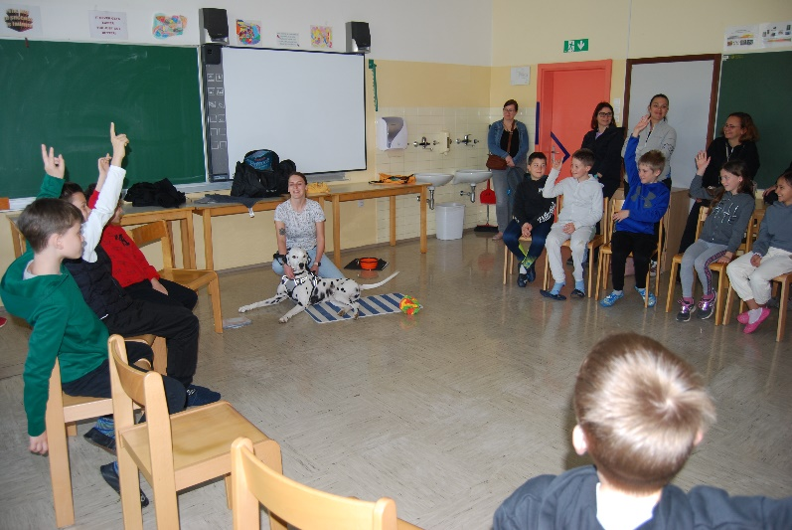
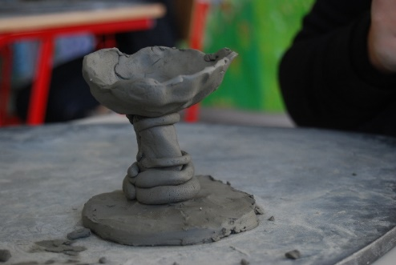
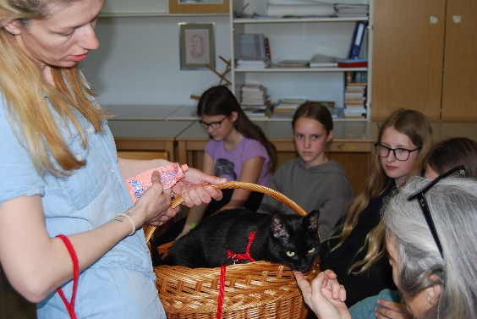
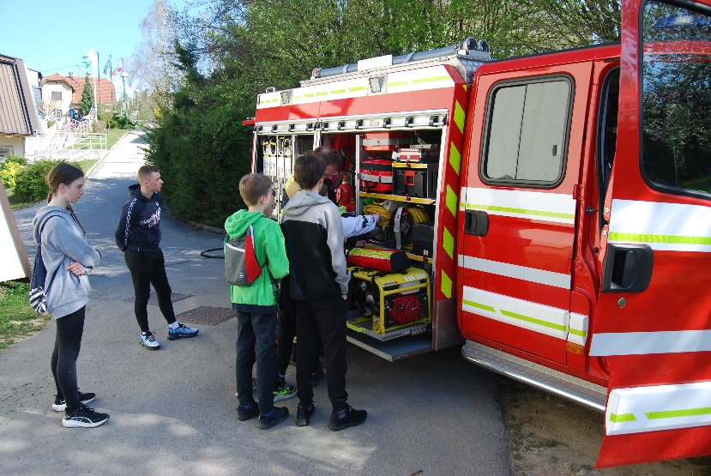
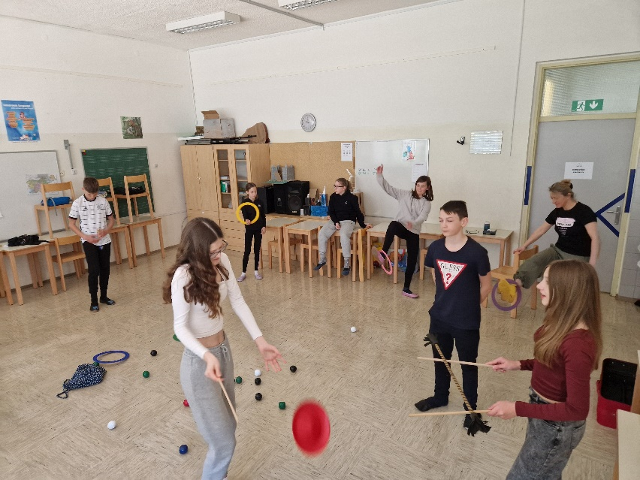
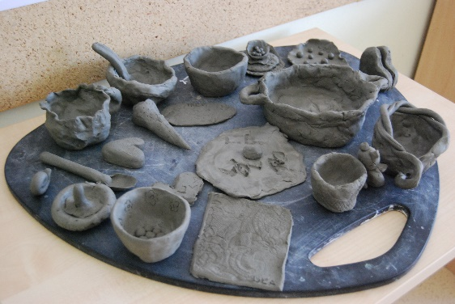
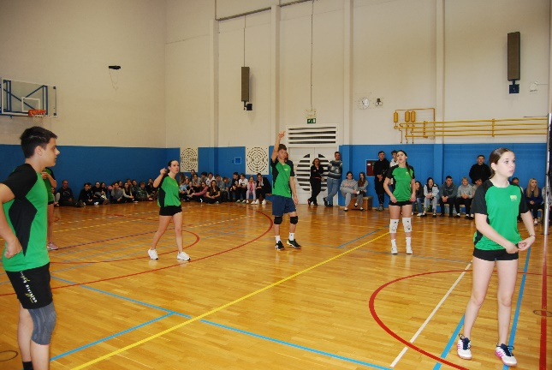
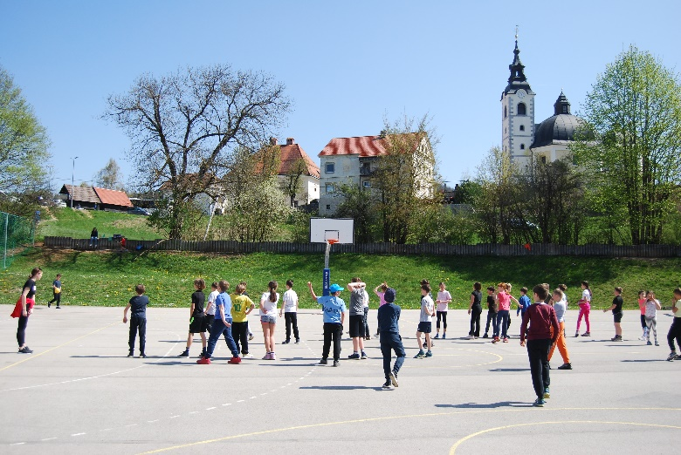

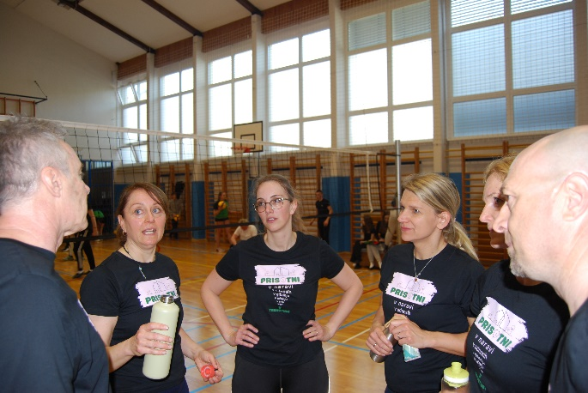

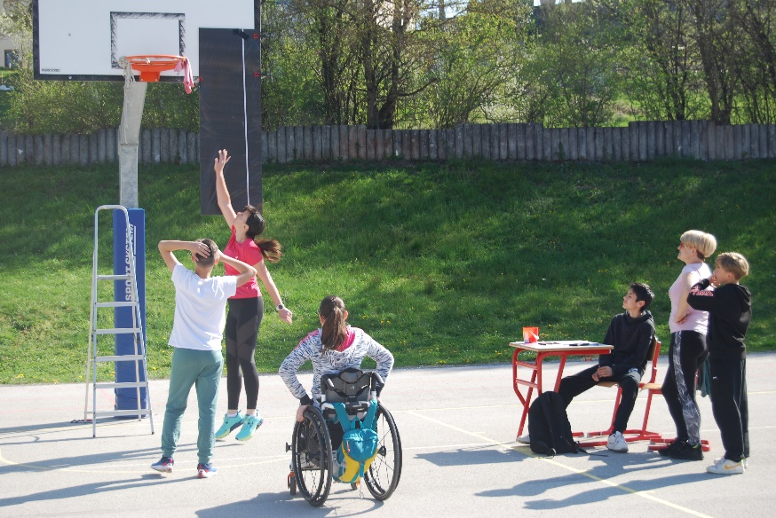
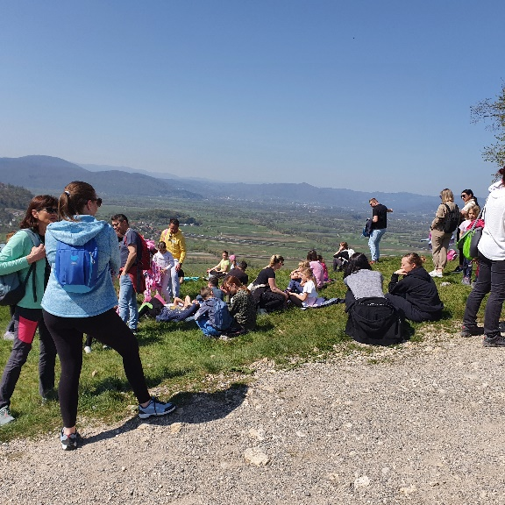

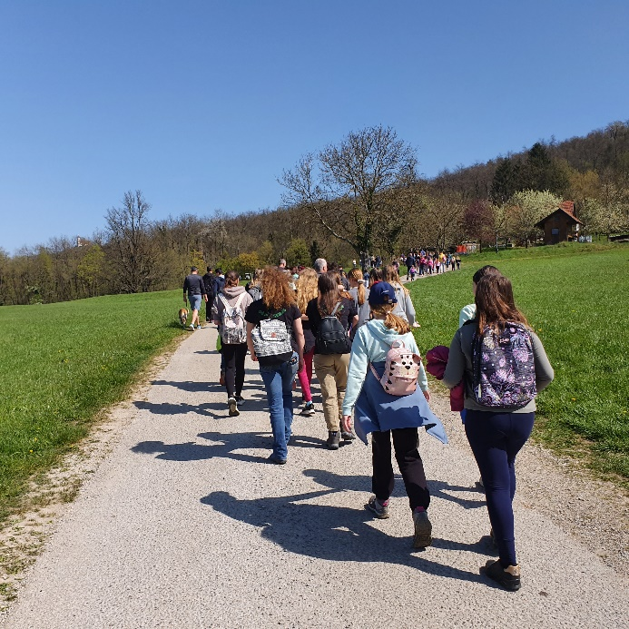
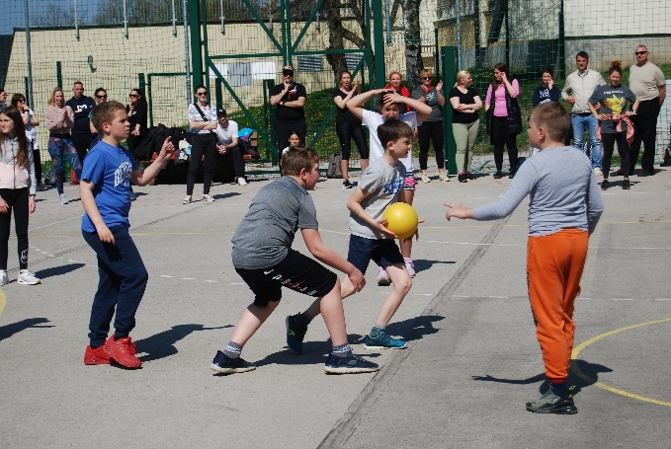

Foto: M. Kristan in M. Zotti
ŠTUDENTKA V 1. A
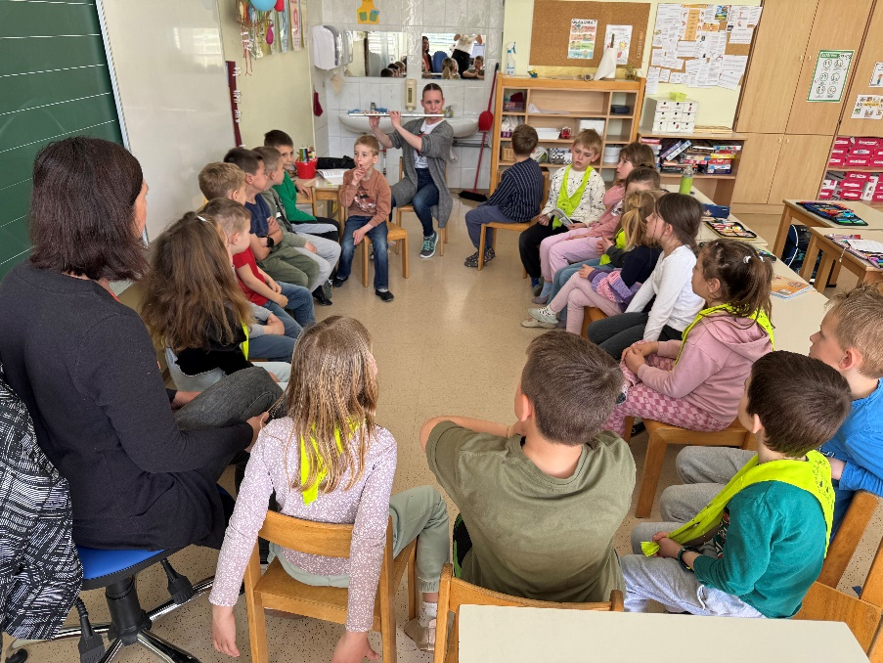
V aprilu smo v 1. a na enotedenski praksi imeli študentko Evo Levec. V veselje nam je spremljati naše bivše učence, ki se vračajo na šolo kot mladi odrasli, ki razvijajo svoje talente in se šolajo za pedagoške poklice. Eva je na zelo dobri poti, da postane krasna vzgojiteljica. Učenci so jo lepo sprejeli in radi so se družili z njo. Igrala nam je na flavto, brala pravljico, skupaj smo peli pesmice in šli na sprehod v gozd.
Učiteljici Martina in Monika

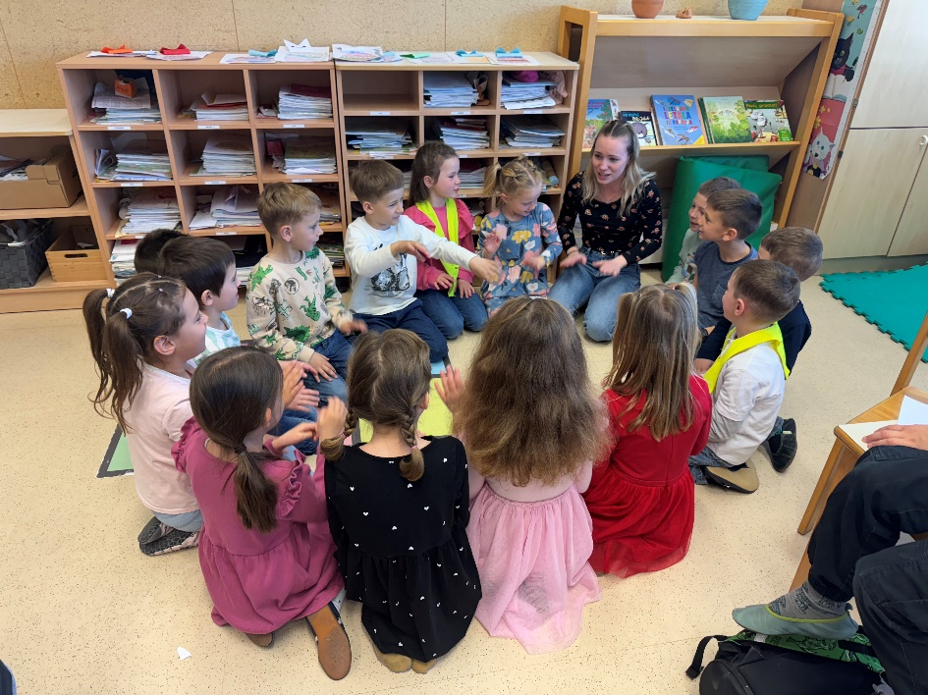

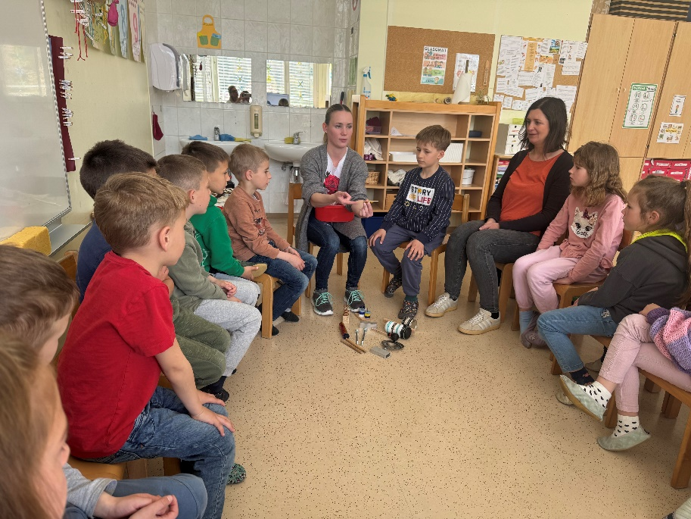

OBISKAL NAS JE BOŠTJAN GORENC
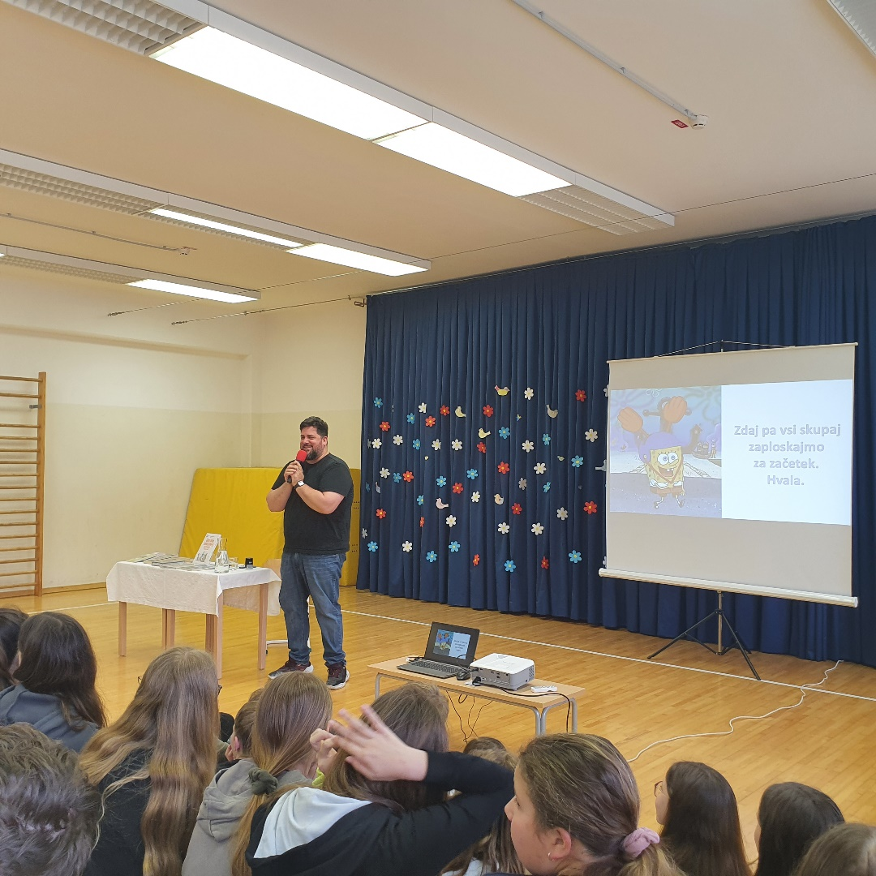
V četrtek, 17. 4., nas je obiskal slovenski pisatelj, prevajalec, igralec, stand up komik, repar in podkaster.

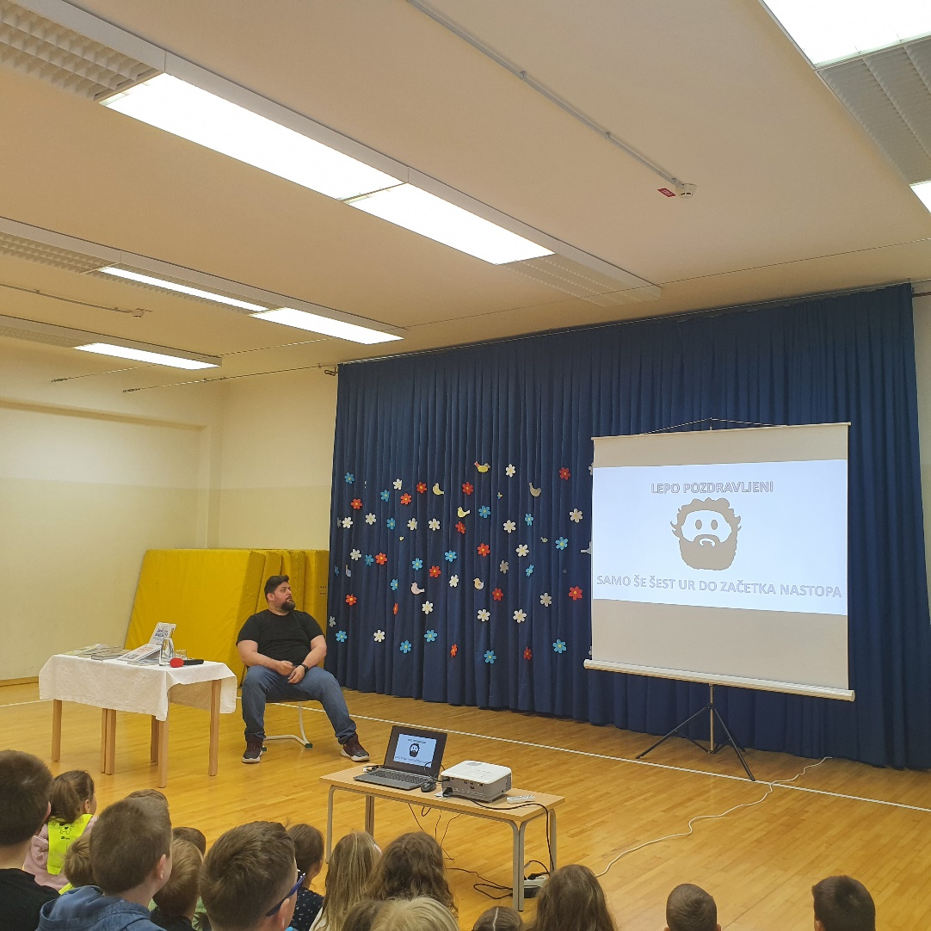

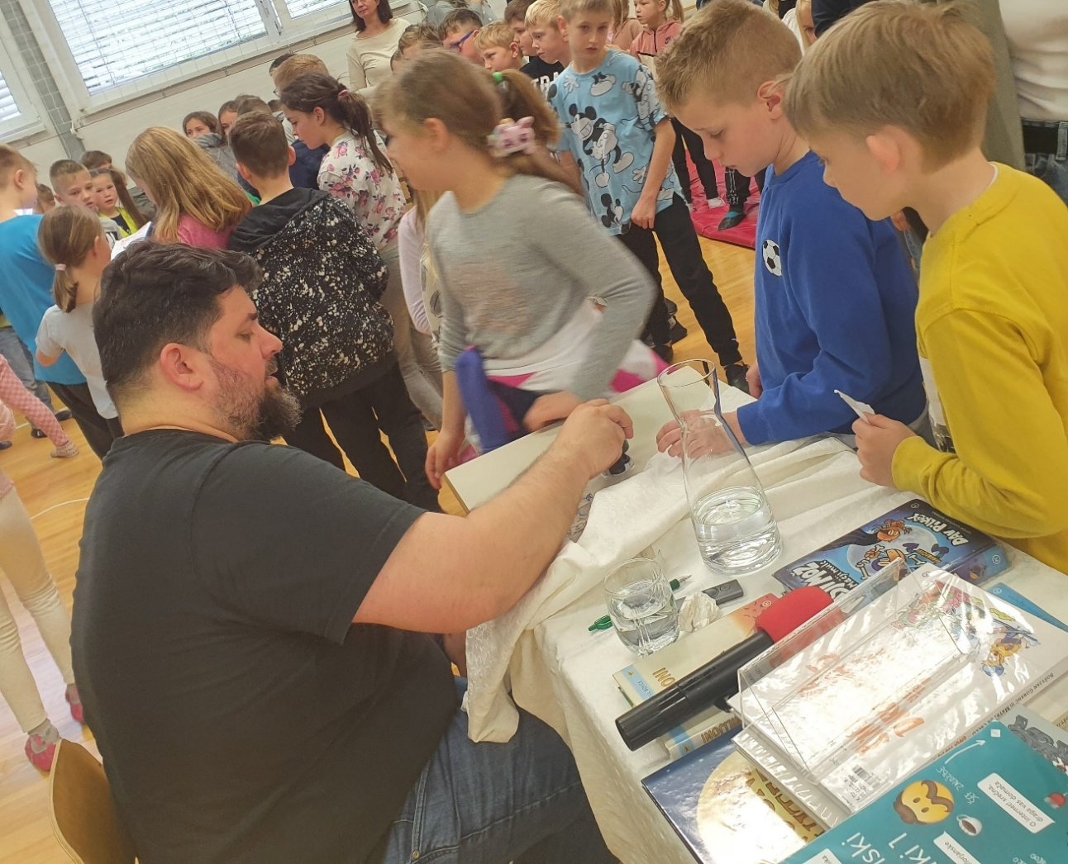

Foto: M. Zotti
SPOMLADANSKI ŽIV ŽAV V 4. A
2. aprila smo v razredu obeležili Mednarodni dan knjig, in sicer smo se posvetili gospodu, ki je zadolžen za nič koliko pravljic, ob katerih smo in še vedno odraščamo – Hansu Christianu Andersenu. Raziskovali smo njegove pravljice in dodobra spoznali njegovo življenje. Najbolj nam je v spominu ostal njegov strah pred tem, da bi ga živega pokopali in da bi to preprečil, je vsak večer na nočno omarico položil listek z opozorilom: » Nisem mrtev. Samo videti sem tak«.
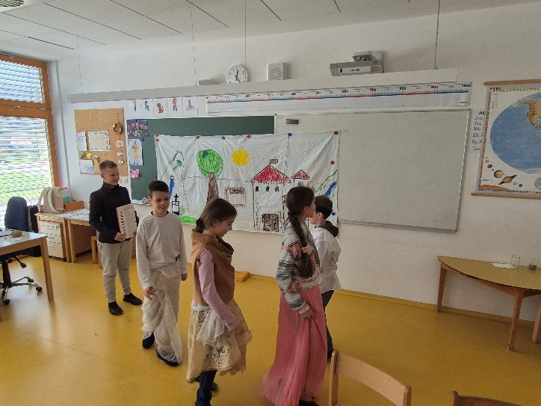
Dodobra smo spoznali pravljico Svinjski pastir, ki smo ji posvetili preostanek celega dne. Po skupinah smo morali odigrati zgodbo, obenem pa smo se poleg igralcev prelevili še v kostumografe in scenografe. Po spodnjih slikah lahko tudi sami presodite, da smo resnično uživali!

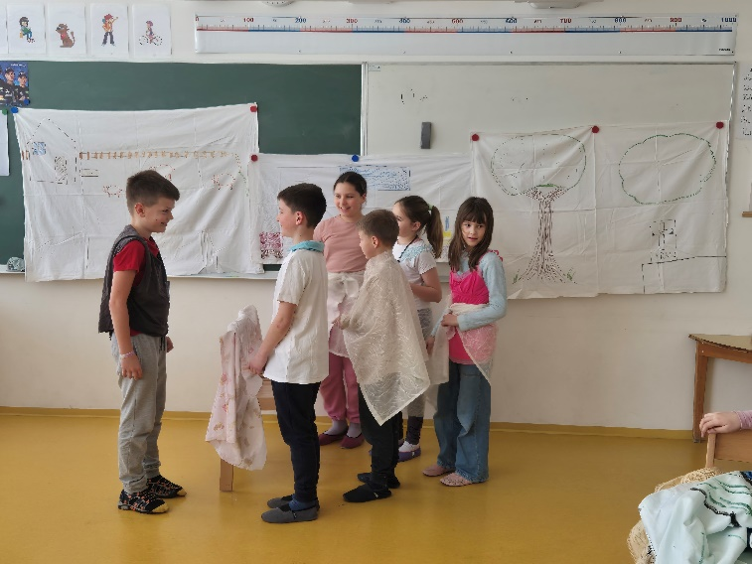
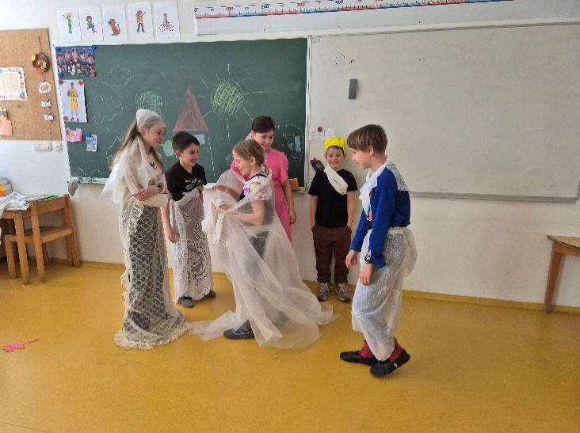
Po velikonočnem ponedeljku nam je gospa Anka Pelhan, naša učiteljica angleščine, skupaj z učenci 6. a razreda pripravila »Easter egg hunt«. Lov na čokoladna jajčka so potekala na travniku nad parkiriščem in šestošolci so nam resnično dali vetra. Jajčka so skrili na najrazličnejša mesta: na drevo, med visoko travo, na prometni znak itd. Seveda smo se na koncu lova s čokoladnimi jajčki tudi posladkali.
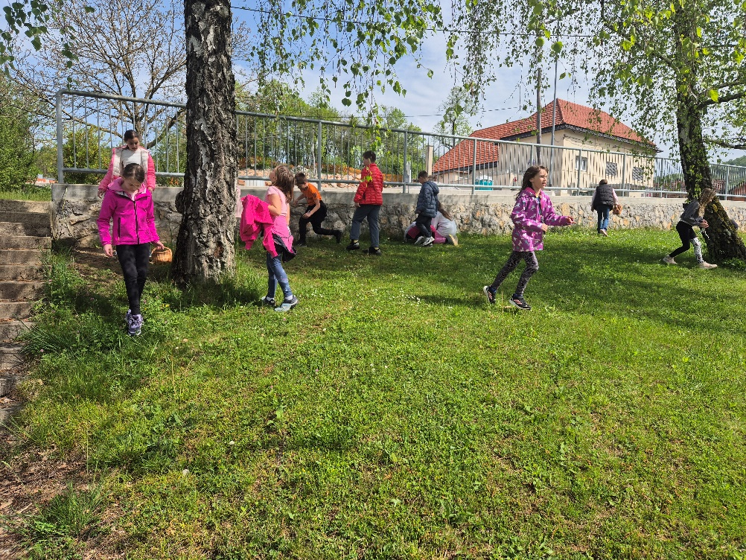

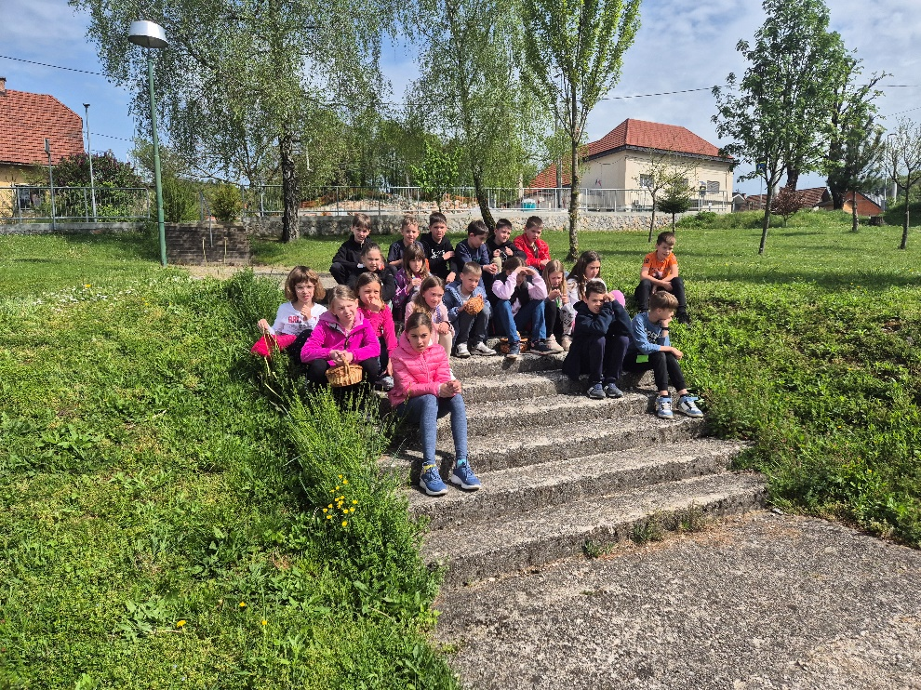
V okviru Dneva Zdrave šole smo učenci 4. razredov spremenili tudi podobo drevesa na našem hodniku. Obogatili smo ga s primeri slovenske in svetovne kulturne ter naravne dediščine, obenem pa nismo pozabili tudi na panje, saj se v kratkem približuje tudi svetovni dan čebel, za katere vemo, da brez njih tudi nas ne bi bilo. Vabljeni na ogled tudi v živo v prizidek šole, kjer se lahko na lastne oči prepričate, kako dobri umetniki postajamo!
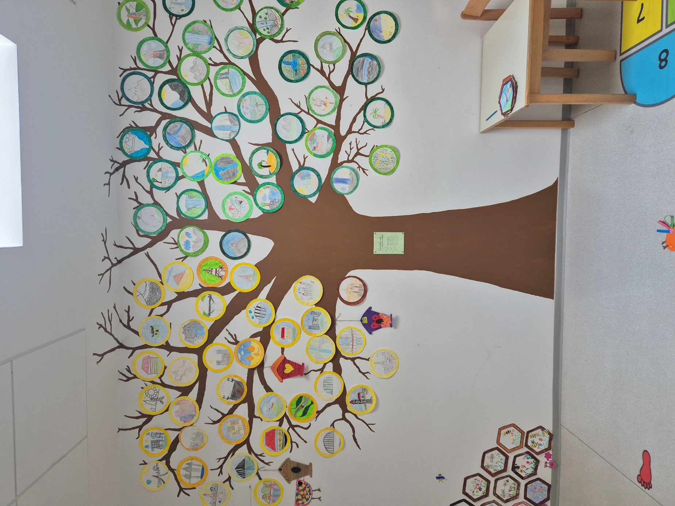

PRVI SPOMLADANSKI MESEC V RAKITNI

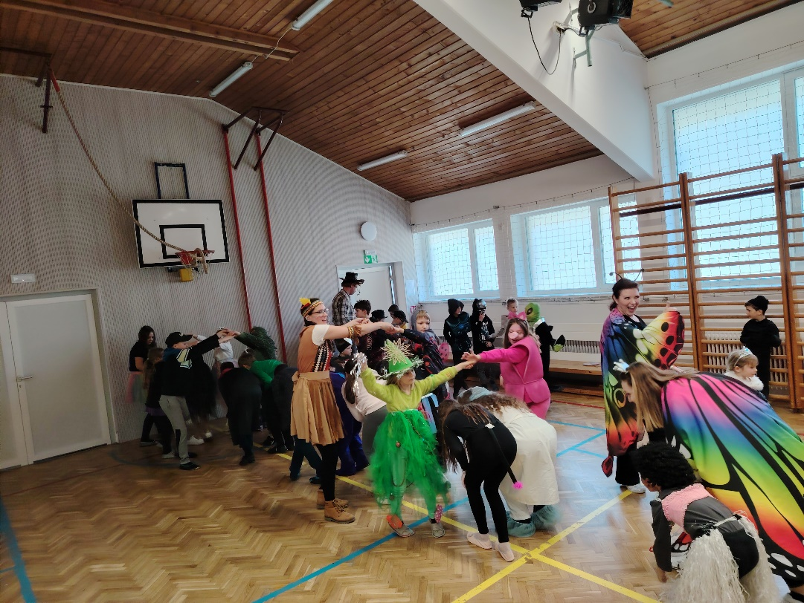
V prvi spomladanski mesec smo vstopili zelo razigrano, saj nas je že drugi dan po počitnicah razveselil pust. Temu je kaj kmalu sledil izlet v Ljubljano, v našo največjo kulturno ustanovo, Cankarjev dom, kjer smo prisluhnili Policijskemu orkestru. Imeli smo tudi plesno obarvan športni dan. Kljub vsemu nismo pozabili na naše drage mamice in očke, za katere smo ustvarili drobna presenečenja. Mesec smo zaključili s čistilno akcijo, na kateri smo vsi učenci zavihali rokave in poskrbeli za urejeno okolice naše šole v Rakitni.
Razredničarke PŠ Rakitna

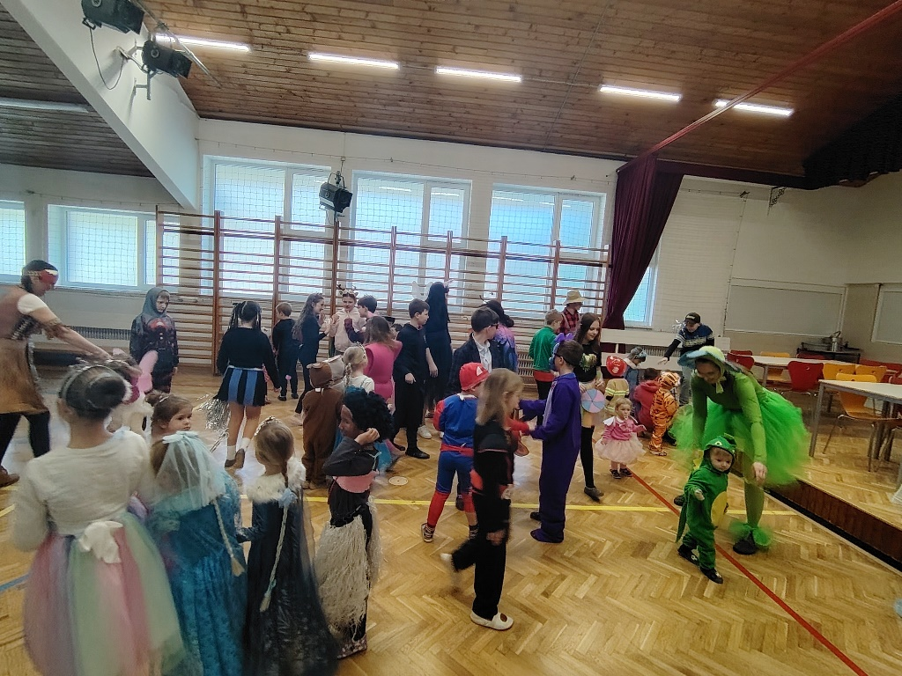

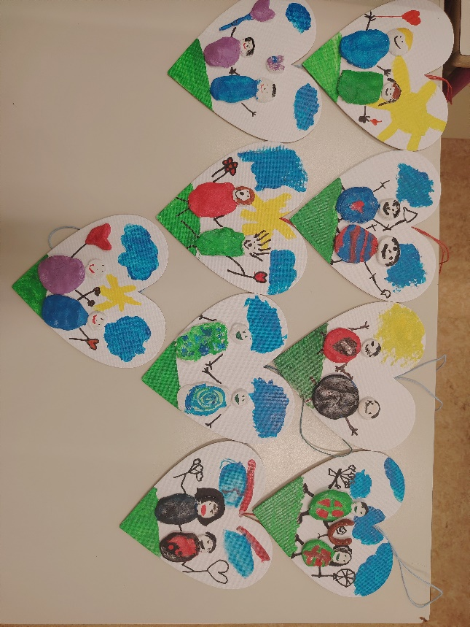

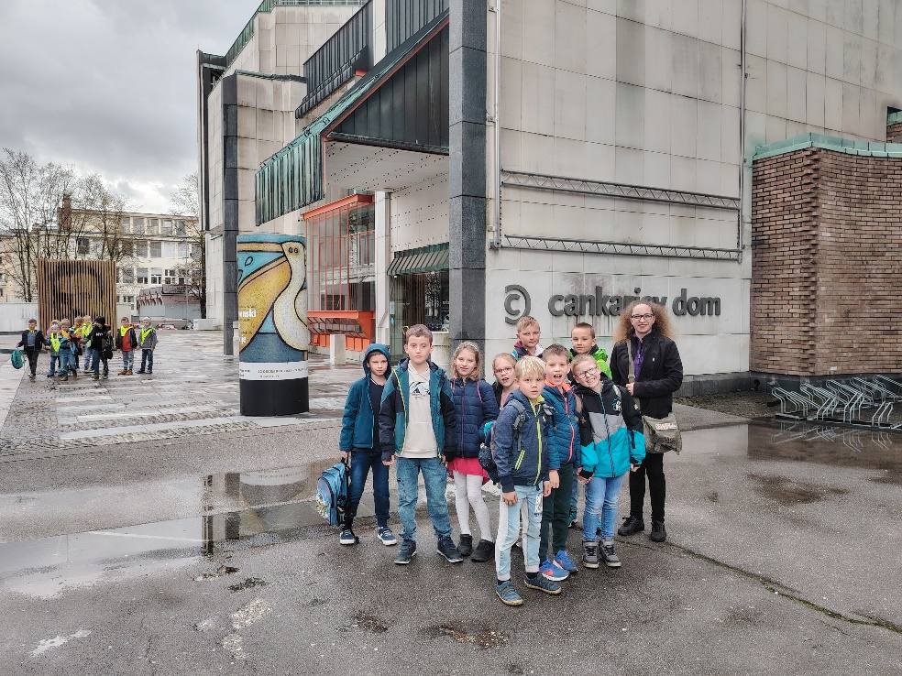

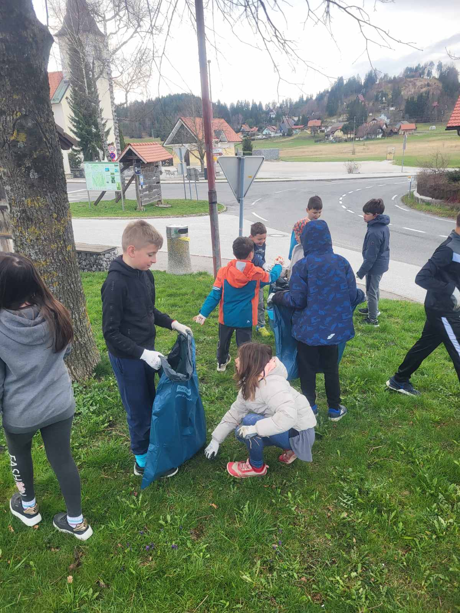

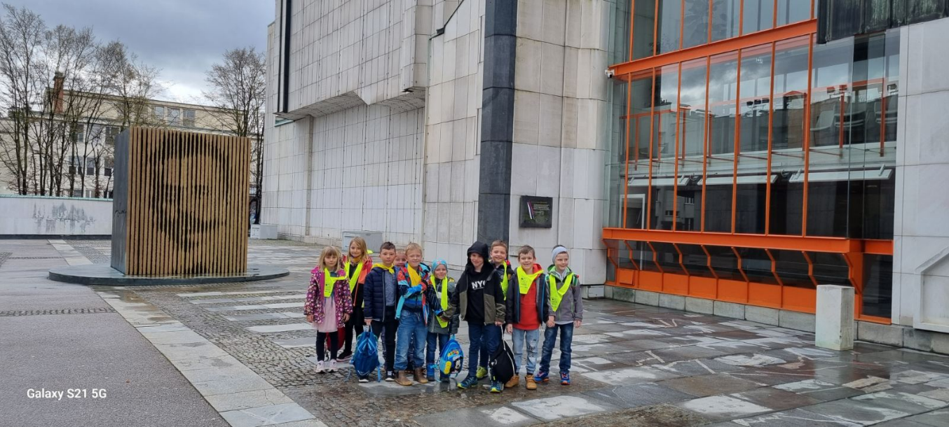

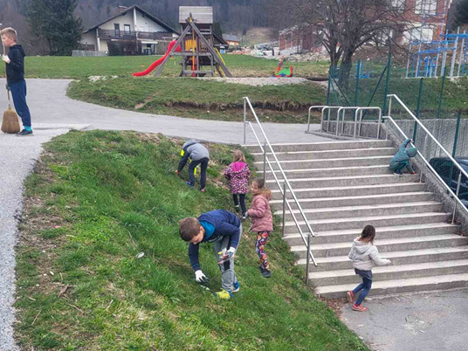
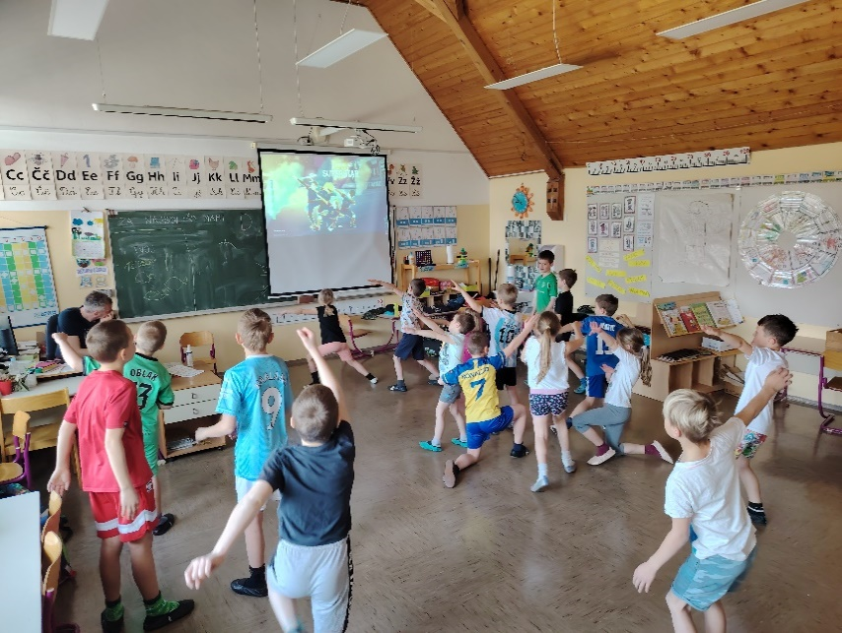
MESEC APRIL V RAKITNI
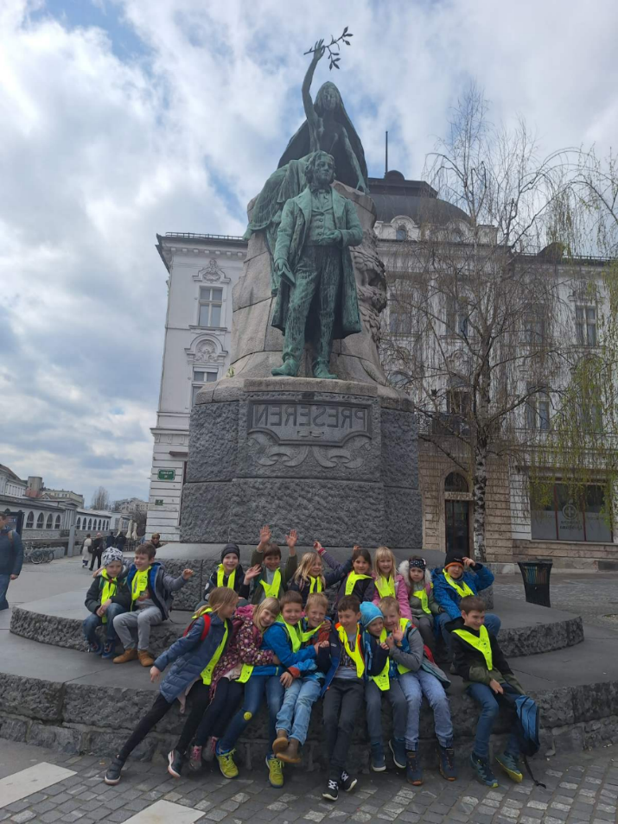
Učenci 1. in 2. razreda PŠ Rakitna in Jezero smo obiskali Mestni muzej in spoznavali preteklost v srednjem veku. Po končanem ogledu muzeja nas je čevljar Bruno popeljal v svojo mojstrsko delavnico, kjer si je vsak učenec izdelal svoj mošnjiček za kovance.
Za zaključek smo se odpravili na poučen sprehod po Ljubljani in si ogledali nekatere znamenitosti. Pred Prešernovim spomenikom smo nadobudne učence ujeli v objektiv.
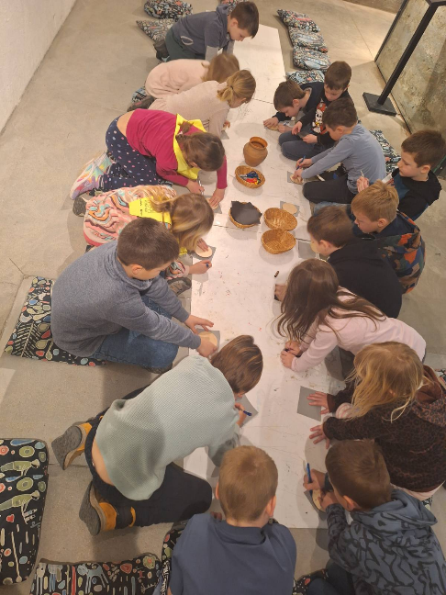

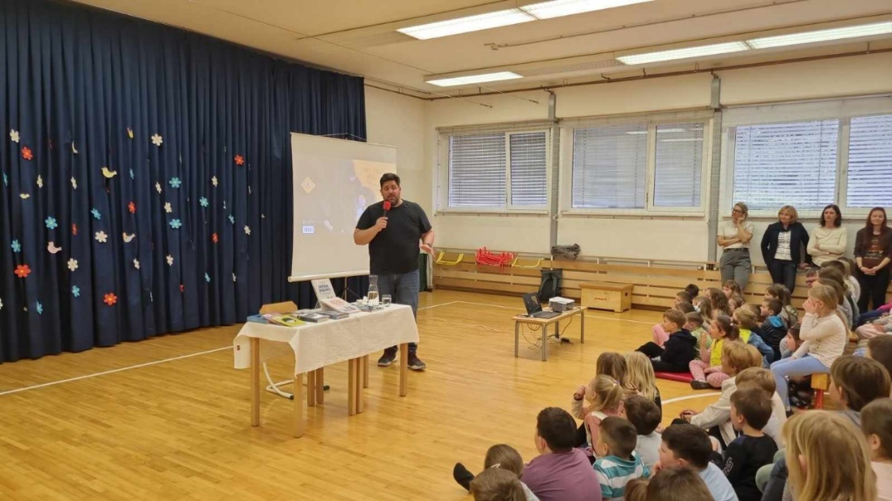

Na matični šoli nas je obiskal pisatelj Boštjan Gorenc – Pižama, ki nas je naučil novo besedo in nas pošteno nasmejal s svojim pripovedovanjem.

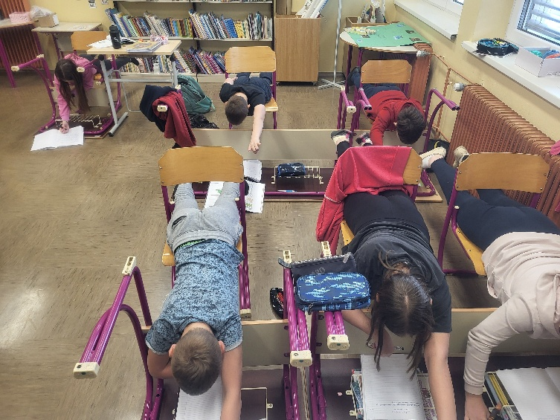
Na prvi aprilski dan so se učenci 4. in 5. razreda posrečeno pošalili – obrnili so vse mize. Pouk smo tisti dan tako tudi nadaljevali, zato so morali biti prilagodljivi in iznajdljivi.

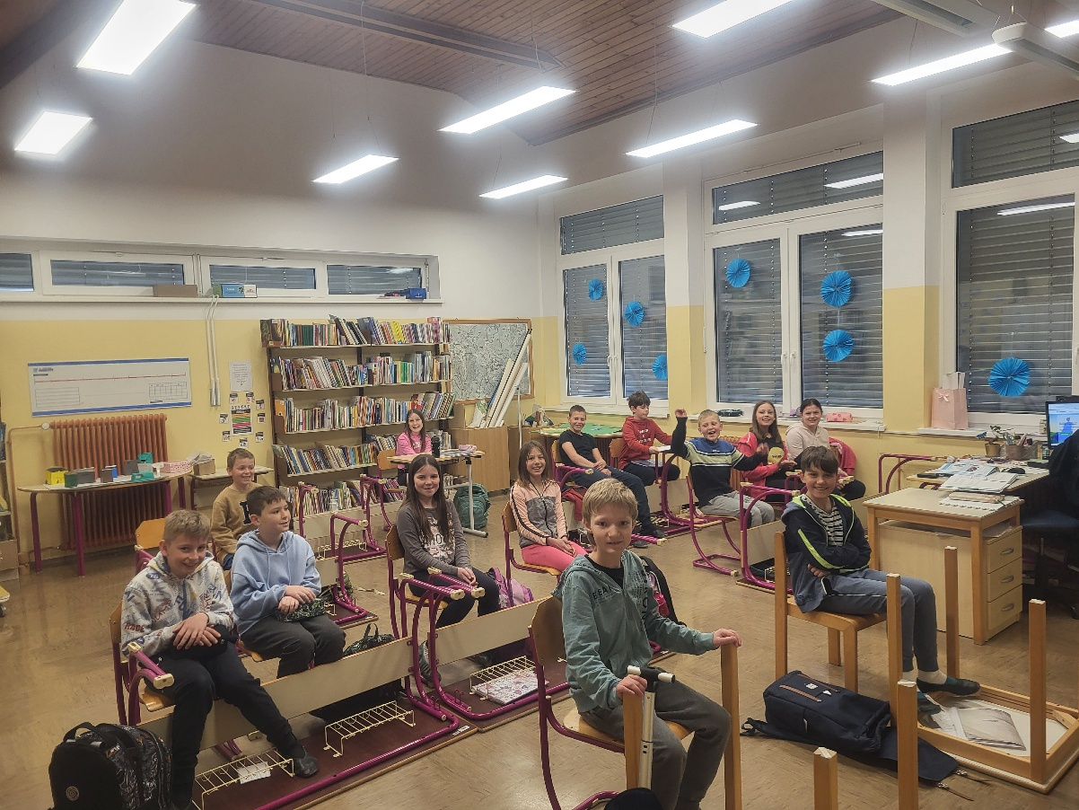

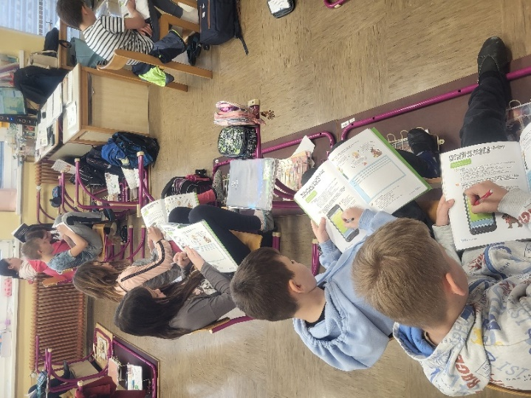
V sredini aprila smo se učenci 5. razreda priključili Preserju in se odpravili na ogled Planinske jame, Cerkniškega jezera ter Rakovega Škocjana. Ugotovili smo, da apnenec zares prepušča vodo, saj smo iz jame prišli čisto mokri. V jami smo se zaradi čiste teme lahko preizkusili v eholokaciji (bili smo netopirji in vešče; konec igre pa smo naznanili z ujemom plena, kar je bolj slišati kot ''Njam, njam'').
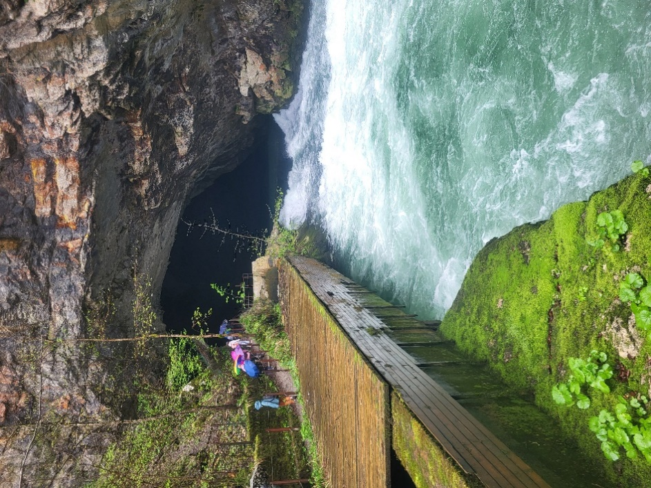
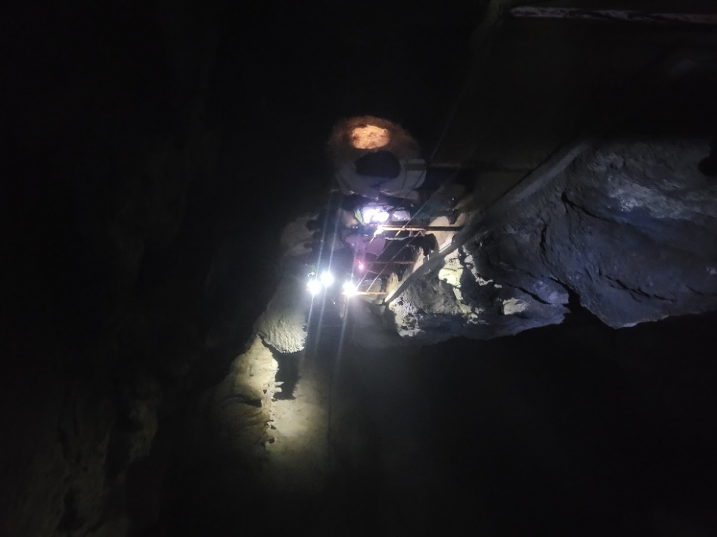

M

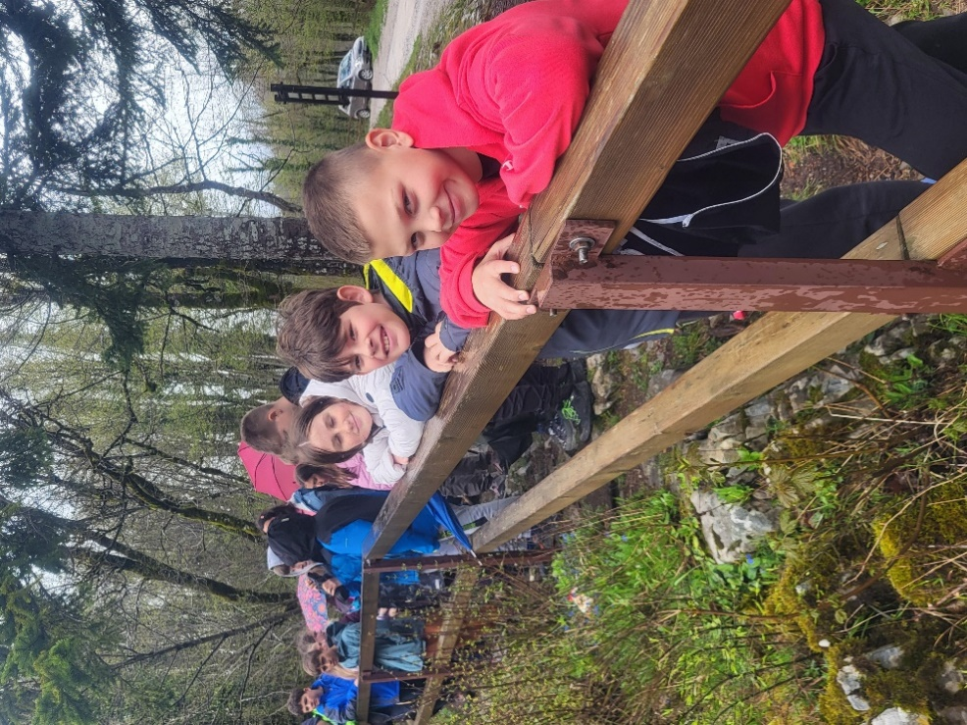

NAPOVEDNIK ZA MAJ – VELIKI TRAVEN
DATUM | DEJAVNOST | RAZRED | NOSILEC
ČET., 1. | Prvomajske počitnice
PET., 2. | Prvomajske počitnice
SOB., 3.
NED., 4.
PON., 5. | Tabor 8. r., CŠOD Škorpijon (5.-9. maj) | 8. r. | A. Pelhan
 | Vpogledi v rezultate NPZ | 6. r.
 | TD: Park vojaške zgodovine | 9. r. | A. Cevc
 | ŠD: Pohod na Planino | 4., 5. r | J. Rojko
TOR., 6. | Vpogledi v rezultate NPZ | 6. r.
 | Pot na Mah (1. triletje) | 3. r. | M. Pušenjak
SRE., 7. | Pot na Mah (1. triletje) | 2. r. | M. Pušenjak
ČET., 8. | Interdisciplinarna ekskurzija v Prekmurje | 7. r. | M. Hudnik
 | Pot na Mah | 1. r. | M. Pušenjak
 | Državno tekmovanje iz znanja matematike | 6.–9. r. | U. Rupnik
PET., 9. | Tekmovanje: Logična pošast | 1.-5. r. | H. Ogrin
SOB., 10. | Državno tekmovanje iz znanja kemije |  | Ana Košir
NED., 11.
PON., 12. | ND: Človeško telo | 3. a, b | Sukič F., Pušenjak
 | Predmetni izpit SPO ob 13.15 | 2. a
TOR., 13. | Športne igre | 6.–9. r. | Počkaj, Pečnik
 | Obisk Minizoo | 1. a, 2. a, d,  3. a, b | M. Erženičnik
 | Državno medpredmetno tekmovanje Lilibi na OŠ Kašelj | 2. d | N. Bezek
SRE., 14. | Izlet v Benetke za zlate bralke in bralce | 9. r | S. Resman
 | Obisk Minizoo | 1. b, c, 2. b, c,  3. c | M. Erženičnik
 | Matematično tekmovanje na OŠ Kašelj | 1.–3. r. | razredničarke
ČET., 15. | Razredni izpit TJA ob 13.15 | 2. a, 7. b
 | ŠD: Rolanje | 1. b, 2. b | A. Borštnik
 | Golf | 7. a, b | J. Počkaj
PET., 16. | ND: Ljubljansko barje | 5. a, b, c | K. Lekan M.
SOB., 17. | Planinski izlet: Golica | 1.–7. r. | Petročnik, Košir
NED., 18.
PON., 19.
TOR., 20. | Področno tekmovanje v atletiki | 6.–9. r. | Pečnik, Počkaj
SRE., 21. | Govorilne ure na matični šoli
 | Orientacijska konferenca za 9. r. ob 10.55
ČET., 22. | Govorilne ure na podružnicah
 | ŠD: Športne igre | 9. r. | Pečnik, Počkaj
PET., 23.
SOB., 24.
NED., 25.
PON., 26. | Preventivne delavnice v izvedbi ZD Vič Rudnik | 8. a, b | Sevšek
 | TD: Urejanje okolice šole | 1. b, 2. b | M. Kužatko
 | KD: Ogled galerije | 7. r. | G. Smole
TOR., 27. | ŠD: Dan športa | 2.–4. r.
SRE., 28. | 12. sestanek UZ, orientacijska konferenca za 1.–8. r.
ČET., 29.
PET., 30.
SOB., 31.

BOBRI, informativni mesečnik OŠ Preserje, za starše, učence, učitelje in krajane. Šolsko leto 2024/2025, letnik 16, št. 149, maj 2025. Časopis izhaja mesečno v času pouka. Zanj: Petra Krajnc Urbanija, ravnateljica. Urednica: Urška Peršin Mazi. Lektorica: Sergeja Resman. Članke, poročila, obvestila in fotografije prispevajo učenci, krajani, strokovni delavci OŠ Preserje in drugi. Številčenje je zaporedno od prve številke, decembra 2008, v šolskem letu 2008/2009. Od novembra 2021 izhaja le v elektronski obliki.

